BÁO CÁO THỰC NGHIỆM
Tấn Công Đối Kháng FGSM & I-FGSM
trên MNIST, CIFAR-10 và Cross-Architecture Transfer

Ngày thực nghiệm: 14/05/2026
Framework: PyTorch 2.0+ | Python 3.10+

1. Giới thiệu
Báo cáo này trình bày toàn bộ quá trình thực nghiệm nhằm đánh giá mức độ dễ bị tấn công đối kháng (adversarial vulnerability) của mô hình phân loại ảnh khi đối mặt với hai phương pháp tấn công phổ biến: FGSM (Fast Gradient Sign Method) và I-FGSM (Iterative FGSM, còn gọi là BIM — Basic Iterative Method).
Thực nghiệm được tiến hành trên hai bộ dữ liệu chuẩn: MNIST (chữ số viết tay) và CIFAR-10 (ảnh vật thể thực tế), sử dụng mô hình SimpleCNN tự xây dựng. Mục tiêu chính là trả lời ba câu hỏi nghiên cứu:
- ε (biên độ nhiễu) ảnh hưởng như thế nào đến hiệu quả tấn công?
- Số bước lặp T ảnh hưởng thế nào đến I-FGSM? Bao nhiêu bước là đủ?
- Sự khác biệt về độ robustness giữa MNIST và CIFAR-10 là gì?
- Ảnh đối kháng sinh ra từ một kiến trúc có thể đánh lừa kiến trúc khác không (transferability)?

2. Cơ sở lý thuyết

2.1. FGSM — Fast Gradient Sign Method
FGSM (Goodfellow et al., 2015) tạo ra ảnh đối kháng bằng cách cộng thêm một nhiễu nhỏ có cùng dấu với gradient của hàm mất mát theo ảnh đầu vào:
x_adv = x + ε · sign(∇ₓ J(θ, x, y))
Trong đó x là ảnh gốc, y là nhãn thực, θ là tham số mô hình, ε là biên độ nhiễu tối đa (L∞ norm). FGSM chỉ thực hiện một bước tính gradient duy nhất, do đó rất nhanh nhưng có thể không đạt tối ưu.

2.2. I-FGSM — Iterative FGSM (BIM)
I-FGSM (Kurakin et al., 2016) mở rộng FGSM bằng cách thực hiện T bước nhỏ liên tiếp, sau mỗi bước clip nhiễu để không vượt quá ε-ball quanh ảnh gốc:
x₀ = x
xₜ₊₁ = Clip_{x,ε} [ xₜ + α · sign(∇ₓ J(θ, xₜ, y)) ]
Với α = ε/T là bước nhảy mỗi iteration. Mỗi bước tính lại gradient từ vị trí hiện tại, giúp I-FGSM tìm được hướng tấn công chính xác hơn nhiều so với FGSM dù cùng ngân sách nhiễu ε.

2.3. Phương pháp đánh giá 2 pha
Tất cả thực nghiệm sử dụng quy trình đánh giá 2 pha để đo lường hiệu quả tấn công một cách công bằng và chính xác:
- Pha 1 — Dự đoán & Lọc: Cho toàn bộ test set qua mô hình (không tấn công). Ghi nhận độ chính xác nền (clean accuracy) và giữ lại chỉ những mẫu được mô hình dự đoán ĐÚNG (n_correct mẫu).
- Pha 2 — Tấn công: Chạy FGSM và I-FGSM chỉ trên n_correct mẫu đúng đó. Đo độ chính xác còn lại (robust accuracy) và Attack Success Rate (ASR).
Lý do: tấn công mẫu vốn đã sai là vô nghĩa. Phương pháp này phản ánh đúng sức mạnh thực sự của attack: trong số những mẫu mô hình phân loại đúng, bao nhiêu phần trăm bị đánh lừa?

2.4. Các chỉ số đánh giá
Chỉ số | Ý nghĩa
Clean Acc (%) | Độ chính xác trước khi tấn công (baseline)
Robust Acc (%) | Độ chính xác sau tấn công (trên toàn test set)
ASR (%) | Attack Success Rate — % mẫu đúng bị đánh lừa
Acc Drop (pp) | Mức giảm độ chính xác tuyệt đối (percentage points)
Perturbation L∞ | Biên độ nhiễu tối đa (= ε theo thiết kế)
Attack Time (s) | Thời gian thực hiện tấn công trên toàn batch

3. Thiết lập thực nghiệm

3.1. Bộ dữ liệu
Thuộc tính | MNIST | CIFAR-10
Số lớp | 10 (chữ số 0–9) | 10 (vật thể thực tế)
Kích thước ảnh | 28×28, grayscale | 32×32, RGB
Chuẩn hóa | [0, 1] (raw pixel) | mean=(0.491,0.482,0.447)  std=(0.247,0.244,0.262)
Tập train | 54,000 mẫu | 45,000 mẫu
Tập validation | 6,000 mẫu | 5,000 mẫu
Tập test | 10,000 mẫu | 10,000 mẫu
Augmentation train | RandomAffine ±10°, dịch 10% | RandomCrop(32, pad=4) + RandomHorizontalFlip

3.2. Kiến trúc mô hình
Thực nghiệm 1–4 sử dụng SimpleCNN tự xây dựng trên MNIST và CIFAR-10. Thực nghiệm 5 (Transfer Attack) bổ sung thêm ResNet18 và MobileNetV2 trên CIFAR-10 để tạo ra môi trường đa kiến trúc cho phép đánh giá khả năng chuyển tiếp tấn công:
Thành phần | MNIST (1×28×28) | CIFAR-10 (3×32×32)
Block 1 | Conv(1→32,3×3)→BN→ReLU  Conv(32→32,3×3)→BN→ReLU  MaxPool(2×2)→Dropout2d(0.25) | Conv(3→32,3×3)→BN→ReLU  Conv(32→32,3×3)→BN→ReLU  MaxPool(2×2)→Dropout2d(0.25)
Block 2 | — | Conv(32→64,3×3)→BN→ReLU  Conv(64→64,3×3)→BN→ReLU  MaxPool(2×2)→Dropout2d(0.25)
Classifier | Flatten→Linear(6272→512)  →ReLU→Dropout(0.5)→Linear(512→10) | Flatten→Linear(4096→512)  →ReLU→Dropout(0.5)→Linear(512→10)

3.3. Hyperparameter huấn luyện
Tham số | Giá trị
Optimizer | Adam (lr=0.001, weight_decay=1e-4)
LR Scheduler | StepLR (step=10, γ=0.1)
Epochs | 20
Batch size | 64
Loss function | Cross-Entropy
Checkpointing | Lưu model tốt nhất theo val accuracy

3.4. Cấu hình tấn công
Tham số | Giá trị | Ghi chú
ε (epsilon_list) | [0.05, 0.10, 0.15, 0.20, 0.25, 0.30] | Dùng cho Thực nghiệm 1
steps_epsilon | 0.10 | ε cố định cho Thực nghiệm 2
T (steps_list) | [5, 10, 20, 40] | Dùng cho Thực nghiệm 2
α (alpha) | ε / T (tự tính) | Bước mỗi iteration
Targeted | False | Untargeted attack
Clip range | [0.0, 1.0] | Giới hạn giá trị pixel

4. Kết quả huấn luyện
Tất cả mô hình được huấn luyện trong 20 epoch với cùng hyperparameter. Kết quả cuối cùng trên tập test:
Dataset | Mô hình | Val Accuracy tốt nhất | Test Accuracy
MNIST | SimpleCNN | 98.98% | 99.45%
CIFAR-10 | SimpleCNN | — | 76.02%
CIFAR-10 | ResNet18 | 81.86% | 82.00%
CIFAR-10 | MobileNetV2 | 84.12% | 84.42%

MNIST đạt độ chính xác rất cao (99.45%) do bài toán tương đối đơn giản. Trên CIFAR-10, SimpleCNN đạt 76.02% — phù hợp với benchmark không dùng kỹ thuật phức tạp. ResNet18 (82.00%) và MobileNetV2 (84.42%) vượt trội SimpleCNN nhờ kiến trúc sâu hơn và skip-connection / depthwise convolution, cung cấp nền tảng mạnh cho Thực nghiệm 5.
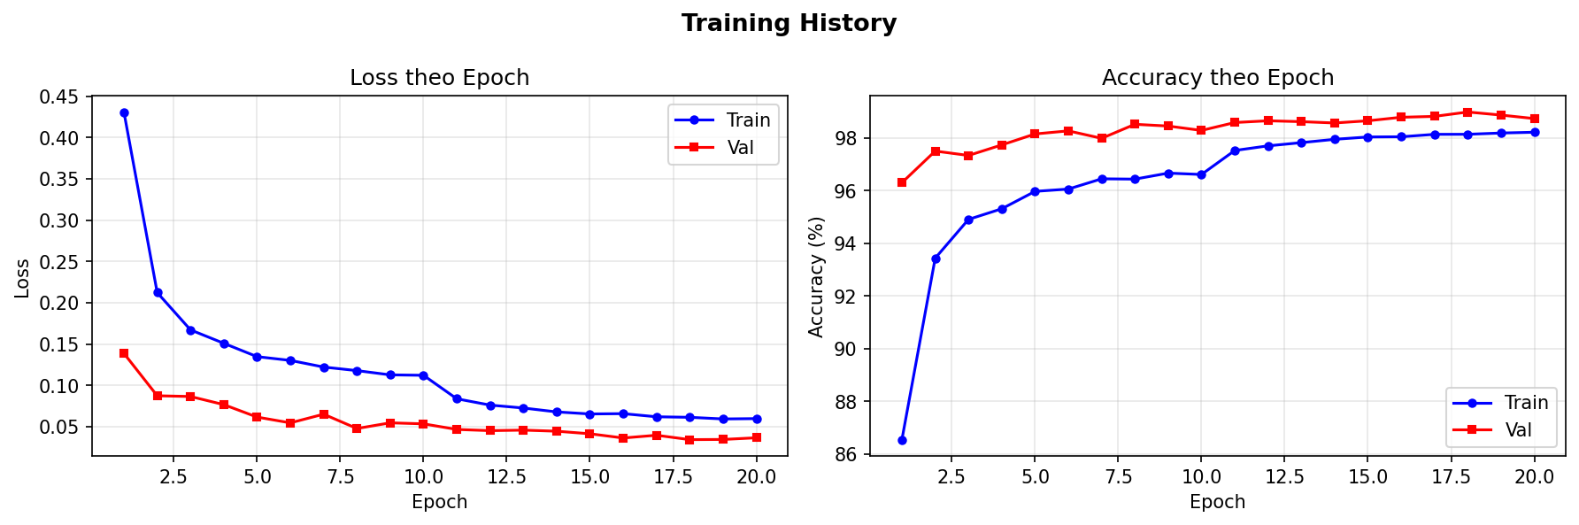
Hình 1. Lịch sử huấn luyện MNIST — SimpleCNN, loss và accuracy qua 20 epoch
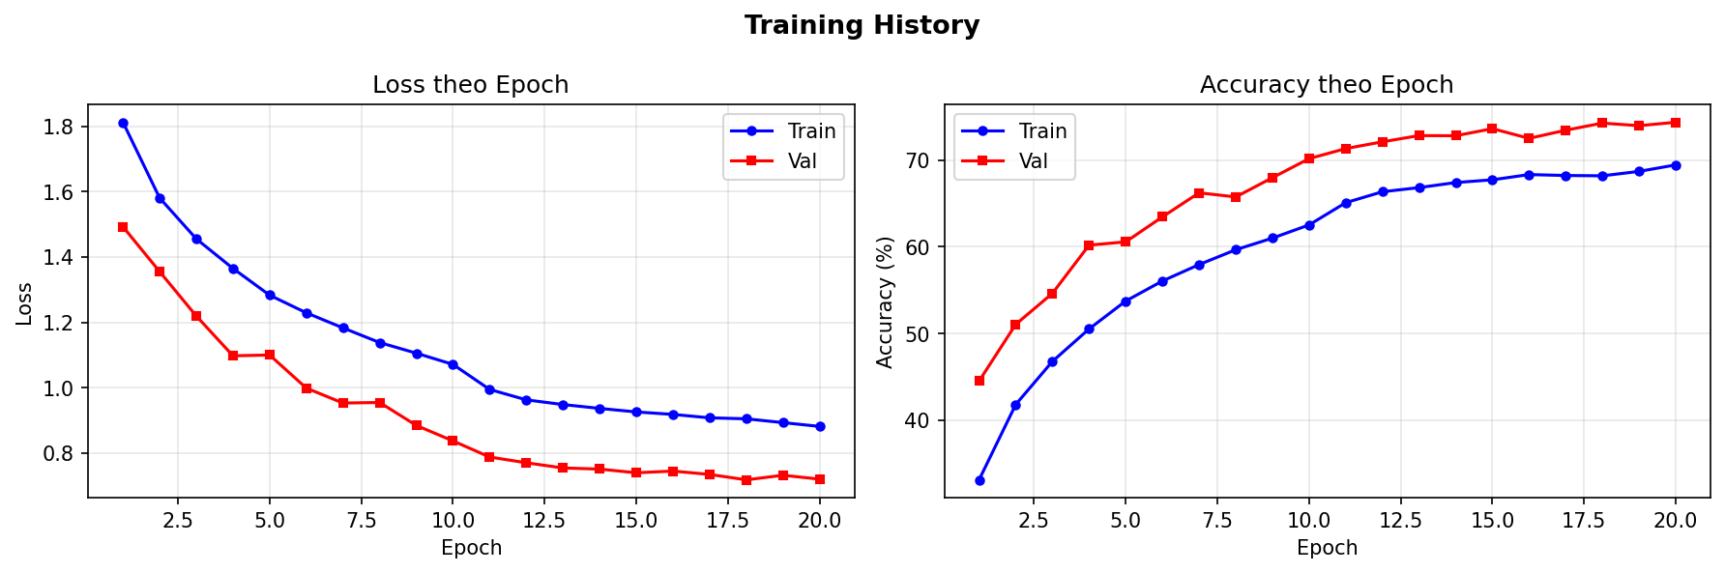
Hình 2. Lịch sử huấn luyện CIFAR-10 — SimpleCNN, loss và accuracy qua 20 epoch
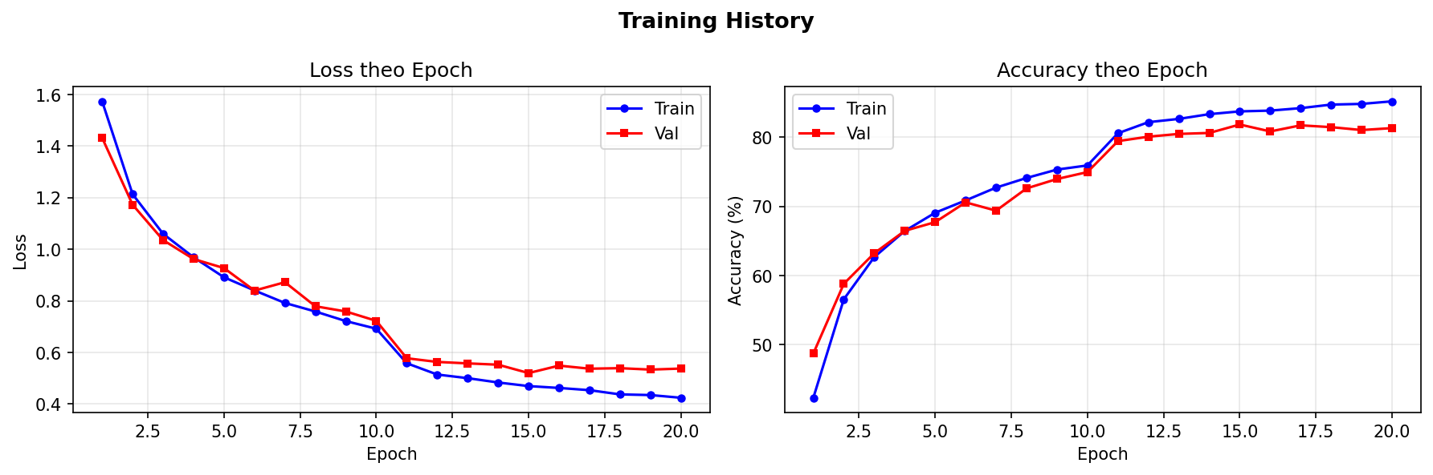
Hình 3. Lịch sử huấn luyện CIFAR-10 — ResNet18, loss và accuracy qua 20 epoch
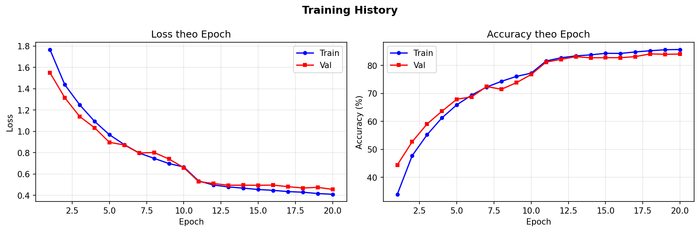
Hình 4. Lịch sử huấn luyện CIFAR-10 — MobileNetV2, loss và accuracy qua 20 epoch

5. Thực nghiệm 1 — Ảnh hưởng của ε đến hiệu quả tấn công
Thực nghiệm 1 cố định số bước T=40 và thay đổi biên độ nhiễu ε qua các giá trị [0.05, 0.10, 0.15, 0.20, 0.25, 0.30]. Với mỗi ε, cả FGSM và I-FGSM được đánh giá trên 1,280 mẫu test, đo độ chính xác còn lại và Attack Success Rate.

5.1. Kết quả trên MNIST
Tập test: 1,280 mẫu | Mẫu phân loại đúng: 1,273 | Clean accuracy: 99.45%
ε | FGSM Acc (%) | FGSM ASR (%) | FGSM Time (s) | I-FGSM Acc (%) | I-FGSM ASR (%) | I-FGSM Time (s)
0.05 | 94.53 | 4.95 | 3.2 | 85.23 | 14.30 | 119.5
0.10 | 70.63 | 28.99 | 2.9 | 16.56 | 83.35 | 123.8
0.15 | 42.73 | 57.03 | 3.1 | 0.70 | 99.29 | 126.5
0.20 | 25.16 | 74.71 | 2.9 | 0.00 | 100.00 | 128.1
0.25 | 15.94 | 83.97 | 2.9 | 0.00 | 100.00 | 133.0
0.30 | 11.17 | 88.77 | 2.9 | 0.00 | 100.00 | 134.9

Nhận xét:
- Tại ε=0.10: I-FGSM đạt 83.35% ASR so với 28.99% của FGSM — hiệu quả gần gấp 3× với cùng ngân sách nhiễu.
- Tại ε=0.20: I-FGSM đạt 100% ASR — mọi mẫu phân loại đúng đều bị đánh lừa thành công.
- FGSM chỉ đạt tối đa ~88.77% ASR dù ε=0.30 — đây là trần năng lực của tấn công 1 bước.
- Thời gian I-FGSM (~120–135s) gấp ~43× FGSM (~3s) do phải thực hiện 40 lần backward pass.
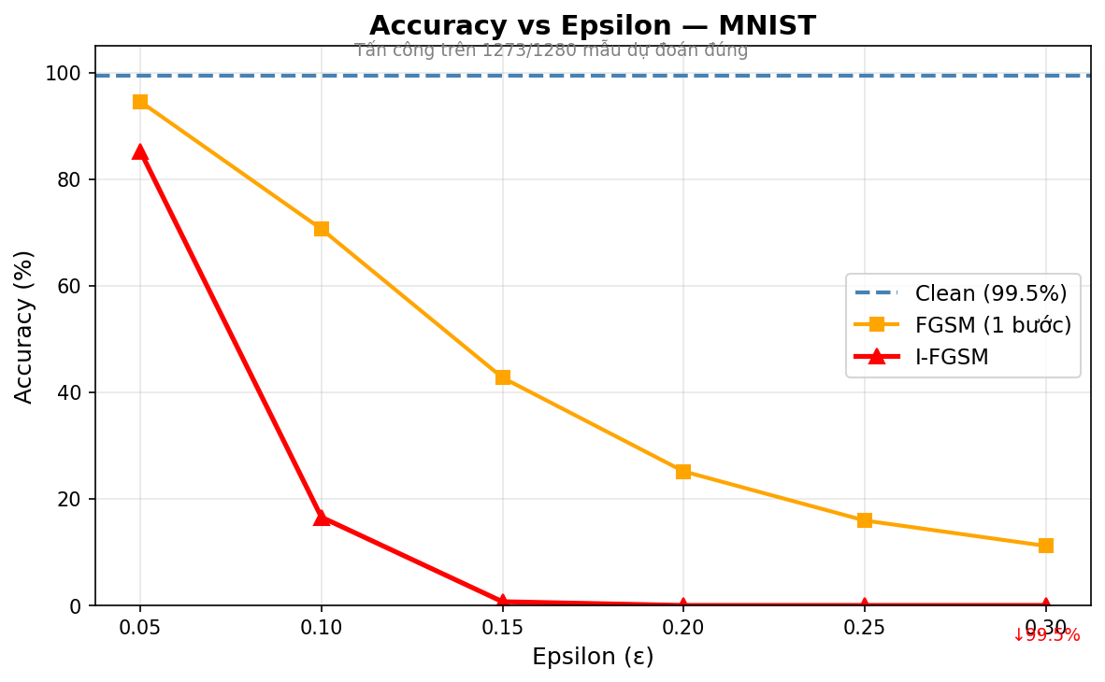
Hình 5. MNIST — Accuracy còn lại theo ε (FGSM vs I-FGSM, T=40)

5.2. Kết quả trên CIFAR-10
Tập test: 1,280 mẫu | Mẫu phân loại đúng: 973 | Clean accuracy: 76.02%
ε | FGSM Acc (%) | FGSM ASR (%) | FGSM Time (s) | I-FGSM Acc (%) | I-FGSM ASR (%) | I-FGSM Time (s)
0.05 | 21.02 | 72.35 | 2.5 | 7.27 | 90.44 | 85.5
0.10 | 15.08 | 80.16 | 2.3 | 1.64 | 97.84 | 85.8
0.15 | 12.66 | 83.35 | 2.3 | 1.17 | 98.46 | 88.7
0.20 | 12.03 | 84.17 | 2.4 | 0.86 | 98.87 | 87.9
0.25 | 11.64 | 84.69 | 2.2 | 0.47 | 99.38 | 83.2
0.30 | 11.17 | 85.30 | 2.2 | 0.23 | 99.69 | 83.4

Nhận xét:
- Ngay tại ε=0.05, I-FGSM đã đạt 90.44% ASR — mức mà MNIST cần đến ε=0.25 mới đạt được. CIFAR-10 dễ bị tấn công hơn nhiều do model có clean accuracy thấp hơn (76%).
- FGSM bão hòa ở ~85% ASR từ ε=0.15 trở đi, cho thấy trần năng lực tương tự MNIST.
- I-FGSM tại ε=0.10 đã đạt 97.84% ASR — gần như tuyệt đối, trong khi MNIST cần ε=0.15.
- Thời gian I-FGSM trên CIFAR-10 (~85s) ngắn hơn MNIST (~125s) vì CIFAR-10 có ít mẫu đúng hơn (973 vs 1,273), dẫn đến ít tính toán hơn.
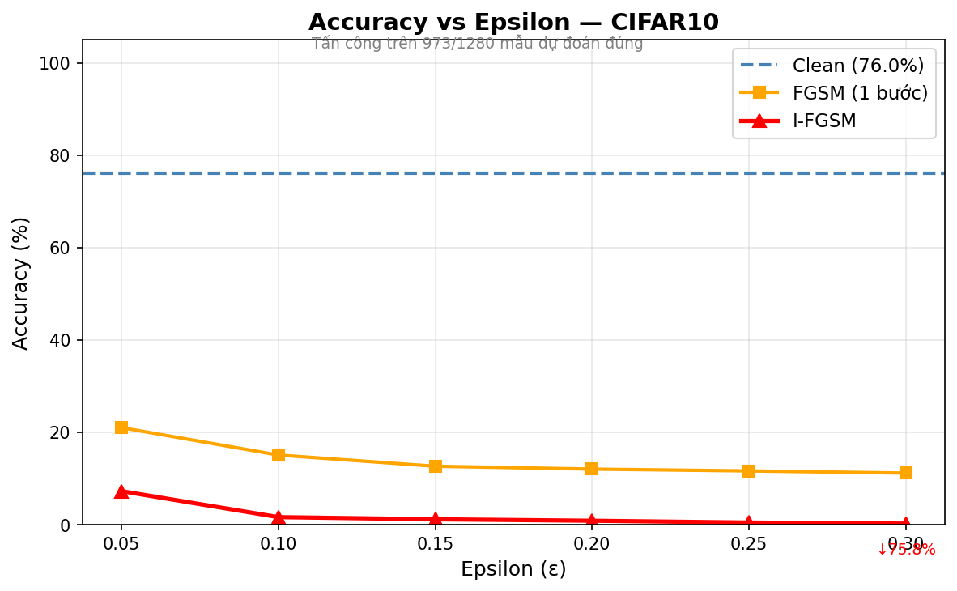
Hình 6. CIFAR-10 — Accuracy còn lại theo ε (FGSM vs I-FGSM, T=40)

6. Thực nghiệm 2 — Ảnh hưởng của số bước T đến I-FGSM
Thực nghiệm 2 cố định ε=0.10 (steps_epsilon) và thay đổi số bước T qua [5, 10, 20, 40] để trả lời câu hỏi: bao nhiêu bước là đủ để I-FGSM hội tụ? Lưu ý: ε=0.10 nhỏ hơn ε=0.30 dùng trong thực nghiệm 1 — được chọn để đảm bảo rằng với ít bước (T=5), tấn công chưa bão hòa, giúp thấy rõ ảnh hưởng của T.

6.1. Kết quả trên MNIST
ε=0.10 | 1,273 mẫu phân loại đúng | Clean accuracy: 99.45%
T (bước) | I-FGSM Acc (%) | ASR (%) | Acc Drop (pp) | Thời gian (s)
5 | 26.64 | 73.21 | −72.81 | 15.7
10 | 21.25 | 78.63 | −78.20 | 32.5
20 | 18.20 | 81.70 | −81.25 | 63.8
40 | 16.56 | 83.35 | −82.89 | 126.4

Nhận xét:
- Lợi tức giảm dần rõ ràng: T=5→10 cải thiện 5.4 pp, T=10→20 cải thiện 3.1 pp, T=20→40 chỉ cải thiện 1.6 pp.
- Tại T=40, tấn công tiệm cận hội tụ — tăng thêm bước không mang lại cải thiện đáng kể.
- Thời gian tăng tuyến tính với T (~16s/5 bước), xác nhận overhead tính toán là O(T).
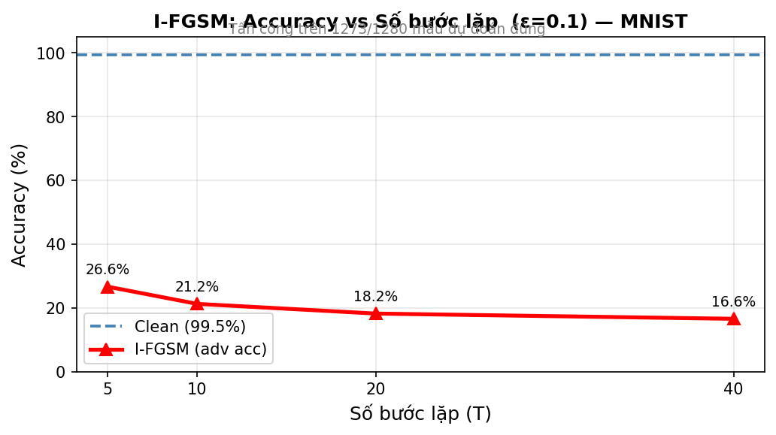
Hình 7. MNIST — Accuracy còn lại theo số bước T (ε=0.10)

6.2. Kết quả trên CIFAR-10
ε=0.10 | 973 mẫu phân loại đúng | Clean accuracy: 76.02%
T (bước) | I-FGSM Acc (%) | ASR (%) | Acc Drop (pp) | Thời gian (s)
5 | 2.81 | 96.30 | −73.20 | 10.5
10 | 2.34 | 96.92 | −73.67 | 21.0
20 | 1.72 | 97.74 | −74.30 | 42.1
40 | 1.64 | 97.84 | −74.38 | 84.1

Nhận xét:
- CIFAR-10 hội tụ cực nhanh: ngay tại T=5 đã đạt 96.30% ASR, trong khi MNIST ở T=5 chỉ đạt 73.21%.
- Khoảng cải thiện từ T=5 đến T=40 chỉ là 1.54 pp — tấn công thực tế bão hòa từ T=5.
- Kết quả cho thấy với model CIFAR-10 yếu, chỉ cần T=5 bước là đủ để đạt hiệu quả gần tối đa.
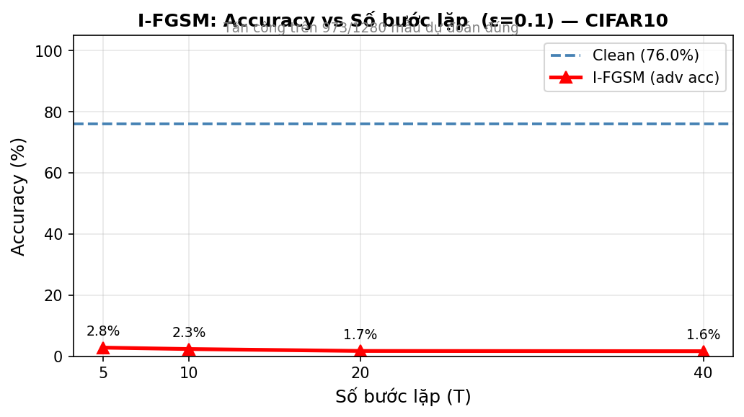
Hình 8. CIFAR-10 — Accuracy còn lại theo số bước T (ε=0.10)

7. Thực nghiệm 3 — Trực quan hóa ảnh đối kháng
Thực nghiệm 3 trực quan hóa tác động của I-FGSM lên từng ảnh cụ thể thông qua ba loại biểu đồ, giúp hiểu trực giác về cơ chế tấn công.

7.1. So sánh ảnh gốc — nhiễu — ảnh đối kháng
Mỗi cột tương ứng một mẫu ảnh: hàng 1 là ảnh gốc, hàng 2 là nhiễu được khuếch đại ×10 (để mắt người có thể thấy), hàng 3 là ảnh đối kháng cuối cùng. Nhãn màu đỏ là dự đoán sai, màu xanh là đúng.
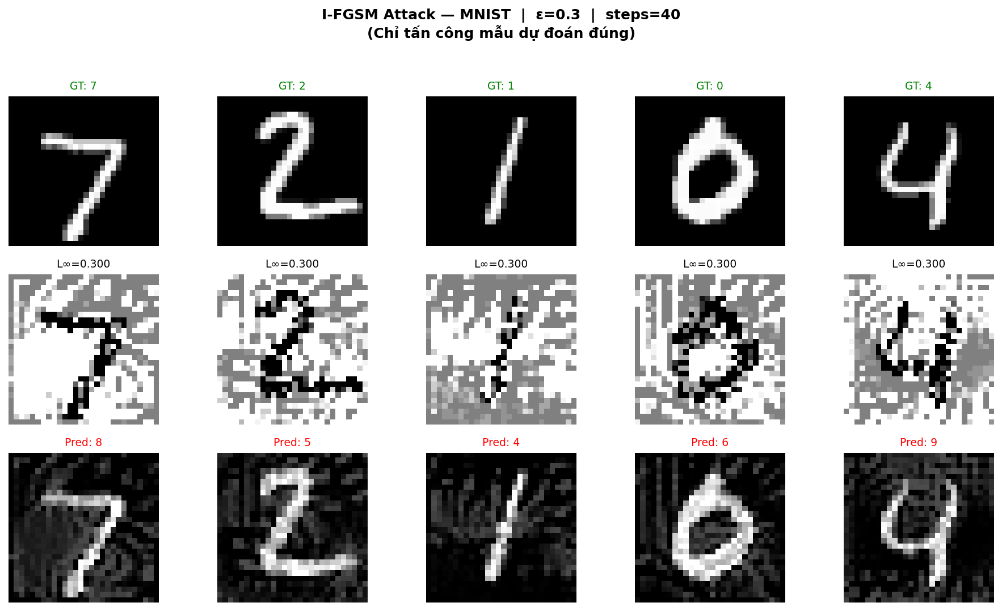
Hình 9. MNIST — Ảnh gốc | Nhiễu ×10 | Ảnh đối kháng (ε=0.30, T=40)
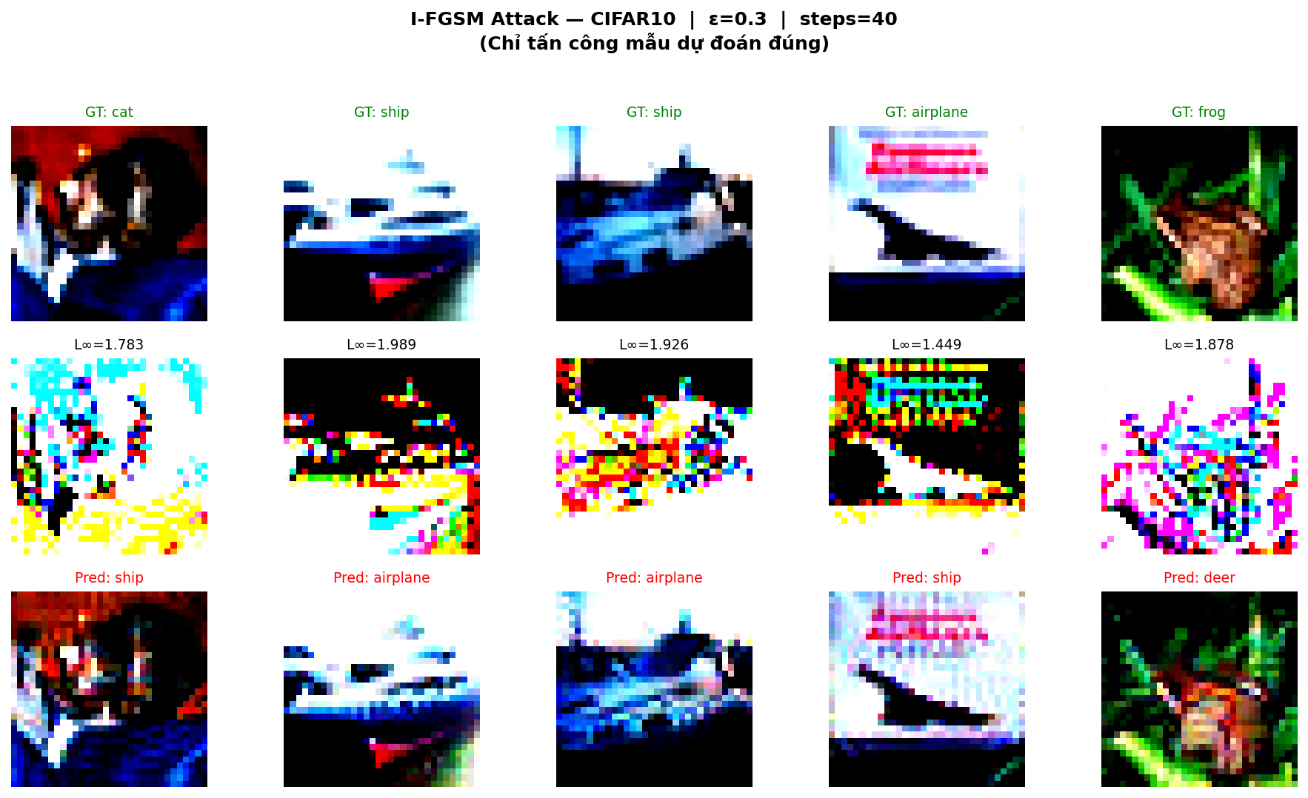
Hình 10. CIFAR-10 — Ảnh gốc | Nhiễu ×10 | Ảnh đối kháng (ε=0.30, T=40)

7.2. Biểu đồ xác suất dự đoán trước và sau tấn công
Biểu đồ cột softmax trước tấn công (xanh lam) và sau tấn công (đỏ). Cột nhãn đúng được viền đen. Kết quả cho thấy trước tấn công, mô hình phân loại với độ tự tin rất cao (~99%); sau tấn công, toàn bộ xác suất dịch chuyển sang một lớp sai — cũng với độ tự tin ~99%.
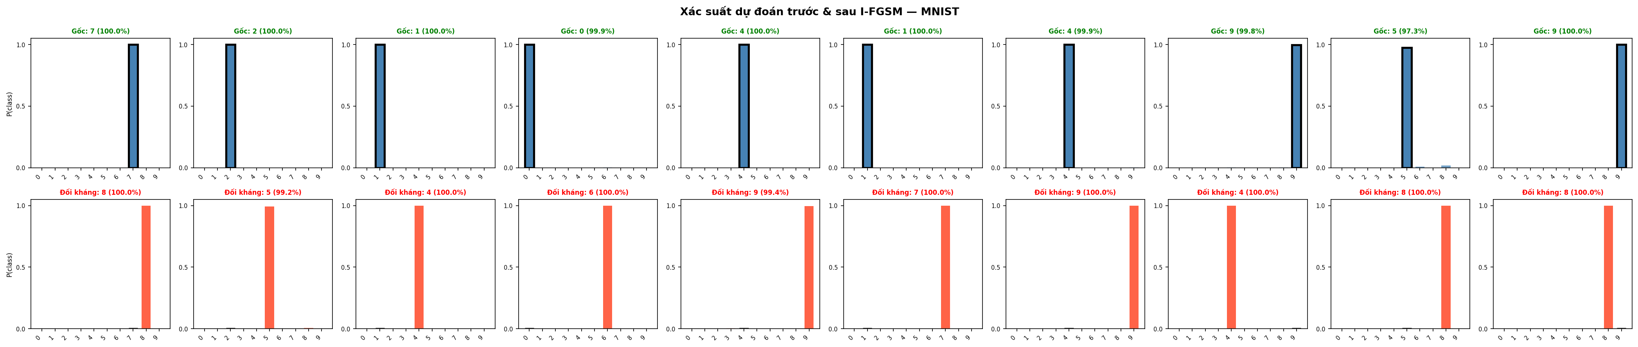
Hình 11. MNIST — Phân phối xác suất trước (xanh) và sau (đỏ) tấn công
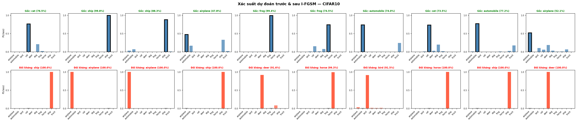
Hình 12. CIFAR-10 — Phân phối xác suất trước (xanh) và sau (đỏ) tấn công

7.3. Diễn biến hàm mất mát qua các bước I-FGSM
Biểu đồ đường thể hiện cross-entropy loss tăng dần qua từng bước lặp, xác nhận rằng I-FGSM đang tối ưu hóa đúng hướng: đẩy loss lên cao để khiến mô hình đưa ra dự đoán sai.
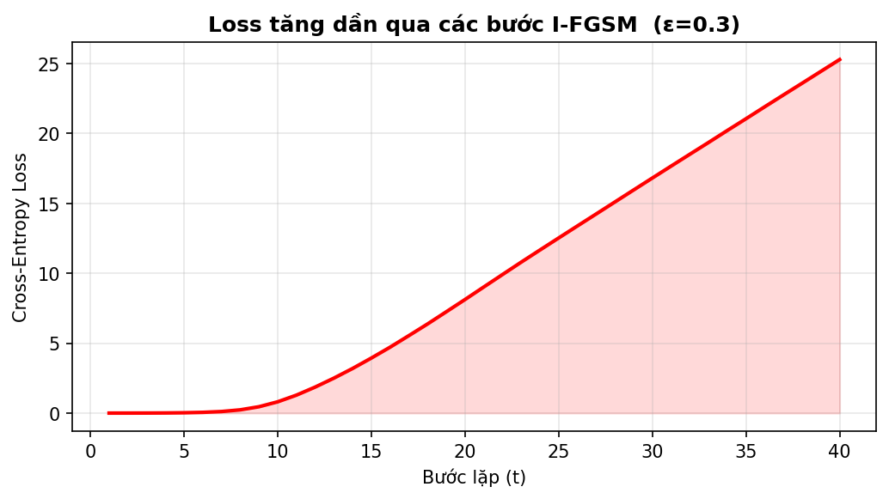
Hình 13. MNIST — Loss tăng dần qua các bước I-FGSM
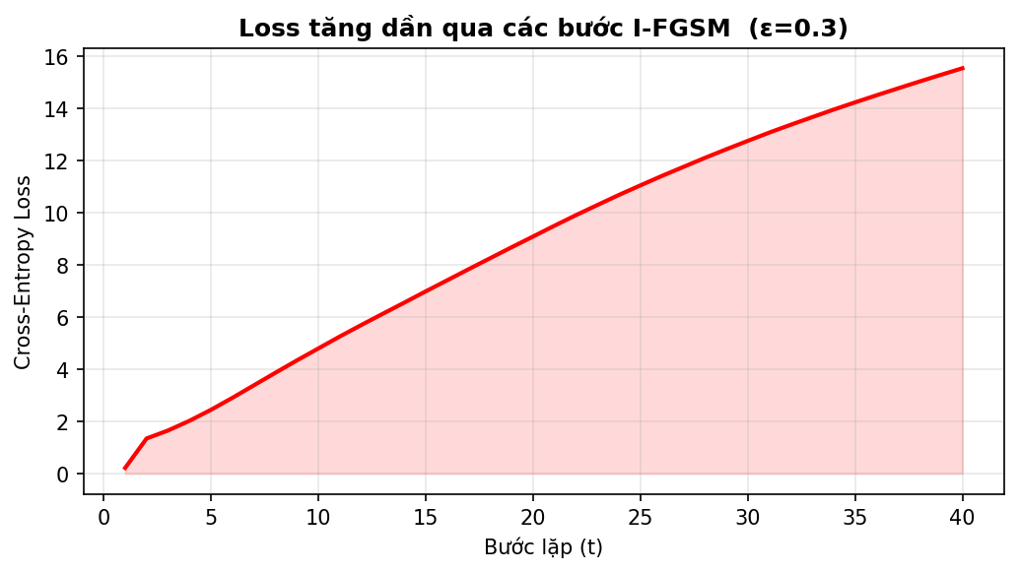
Hình 14. CIFAR-10 — Loss tăng dần qua các bước I-FGSM

8. Thực nghiệm 4 — So sánh trực quan theo ε và T
Thực nghiệm 4 xuất hai bảng ảnh tổng hợp giúp quan sát một cách trực quan và đồng thời ảnh hưởng của ε và T lên cùng một tập mẫu ảnh. Mỗi ô hiển thị ảnh đối kháng kèm nhãn dự đoán (✓ xanh = đúng / ✗ đỏ = sai) và độ tự tin (%).

8.1. Grid so sánh theo ε (cố định T=40)
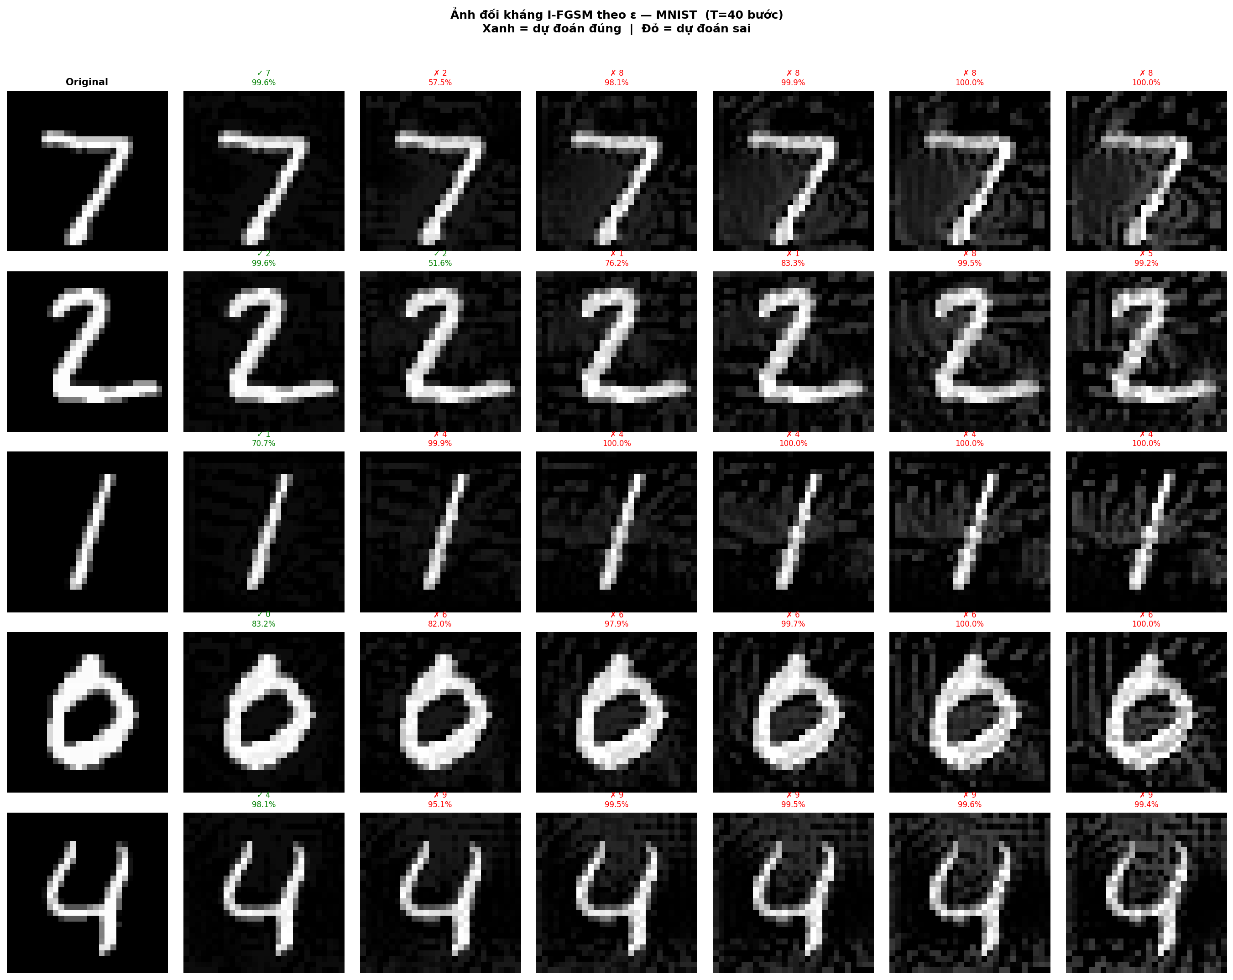
Hình 15. MNIST — So sánh ảnh đối kháng I-FGSM tại các mức ε khác nhau (T=40)
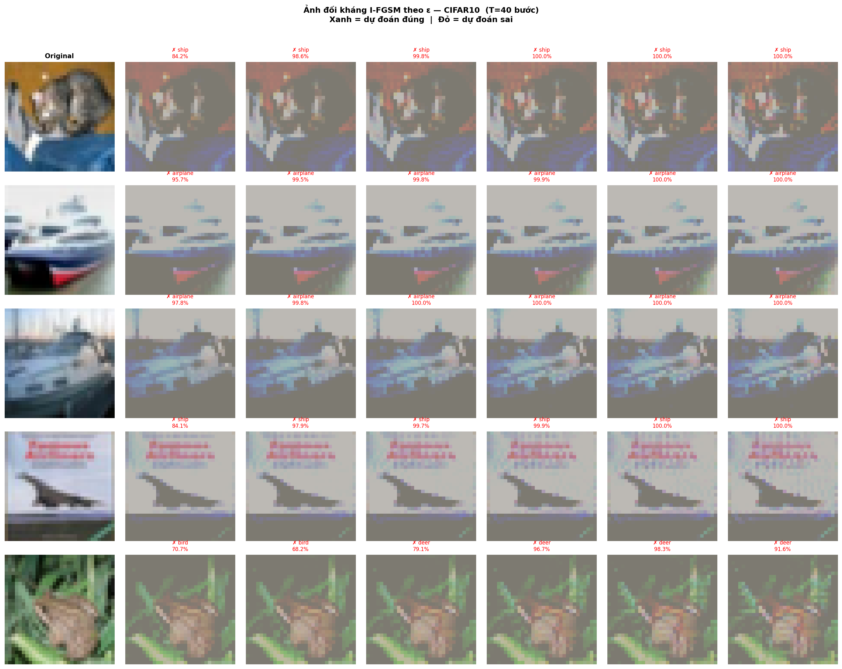
Hình 16. CIFAR-10 — So sánh ảnh đối kháng I-FGSM tại các mức ε khác nhau (T=40)

8.2. Grid so sánh theo số bước T (cố định ε=0.10)
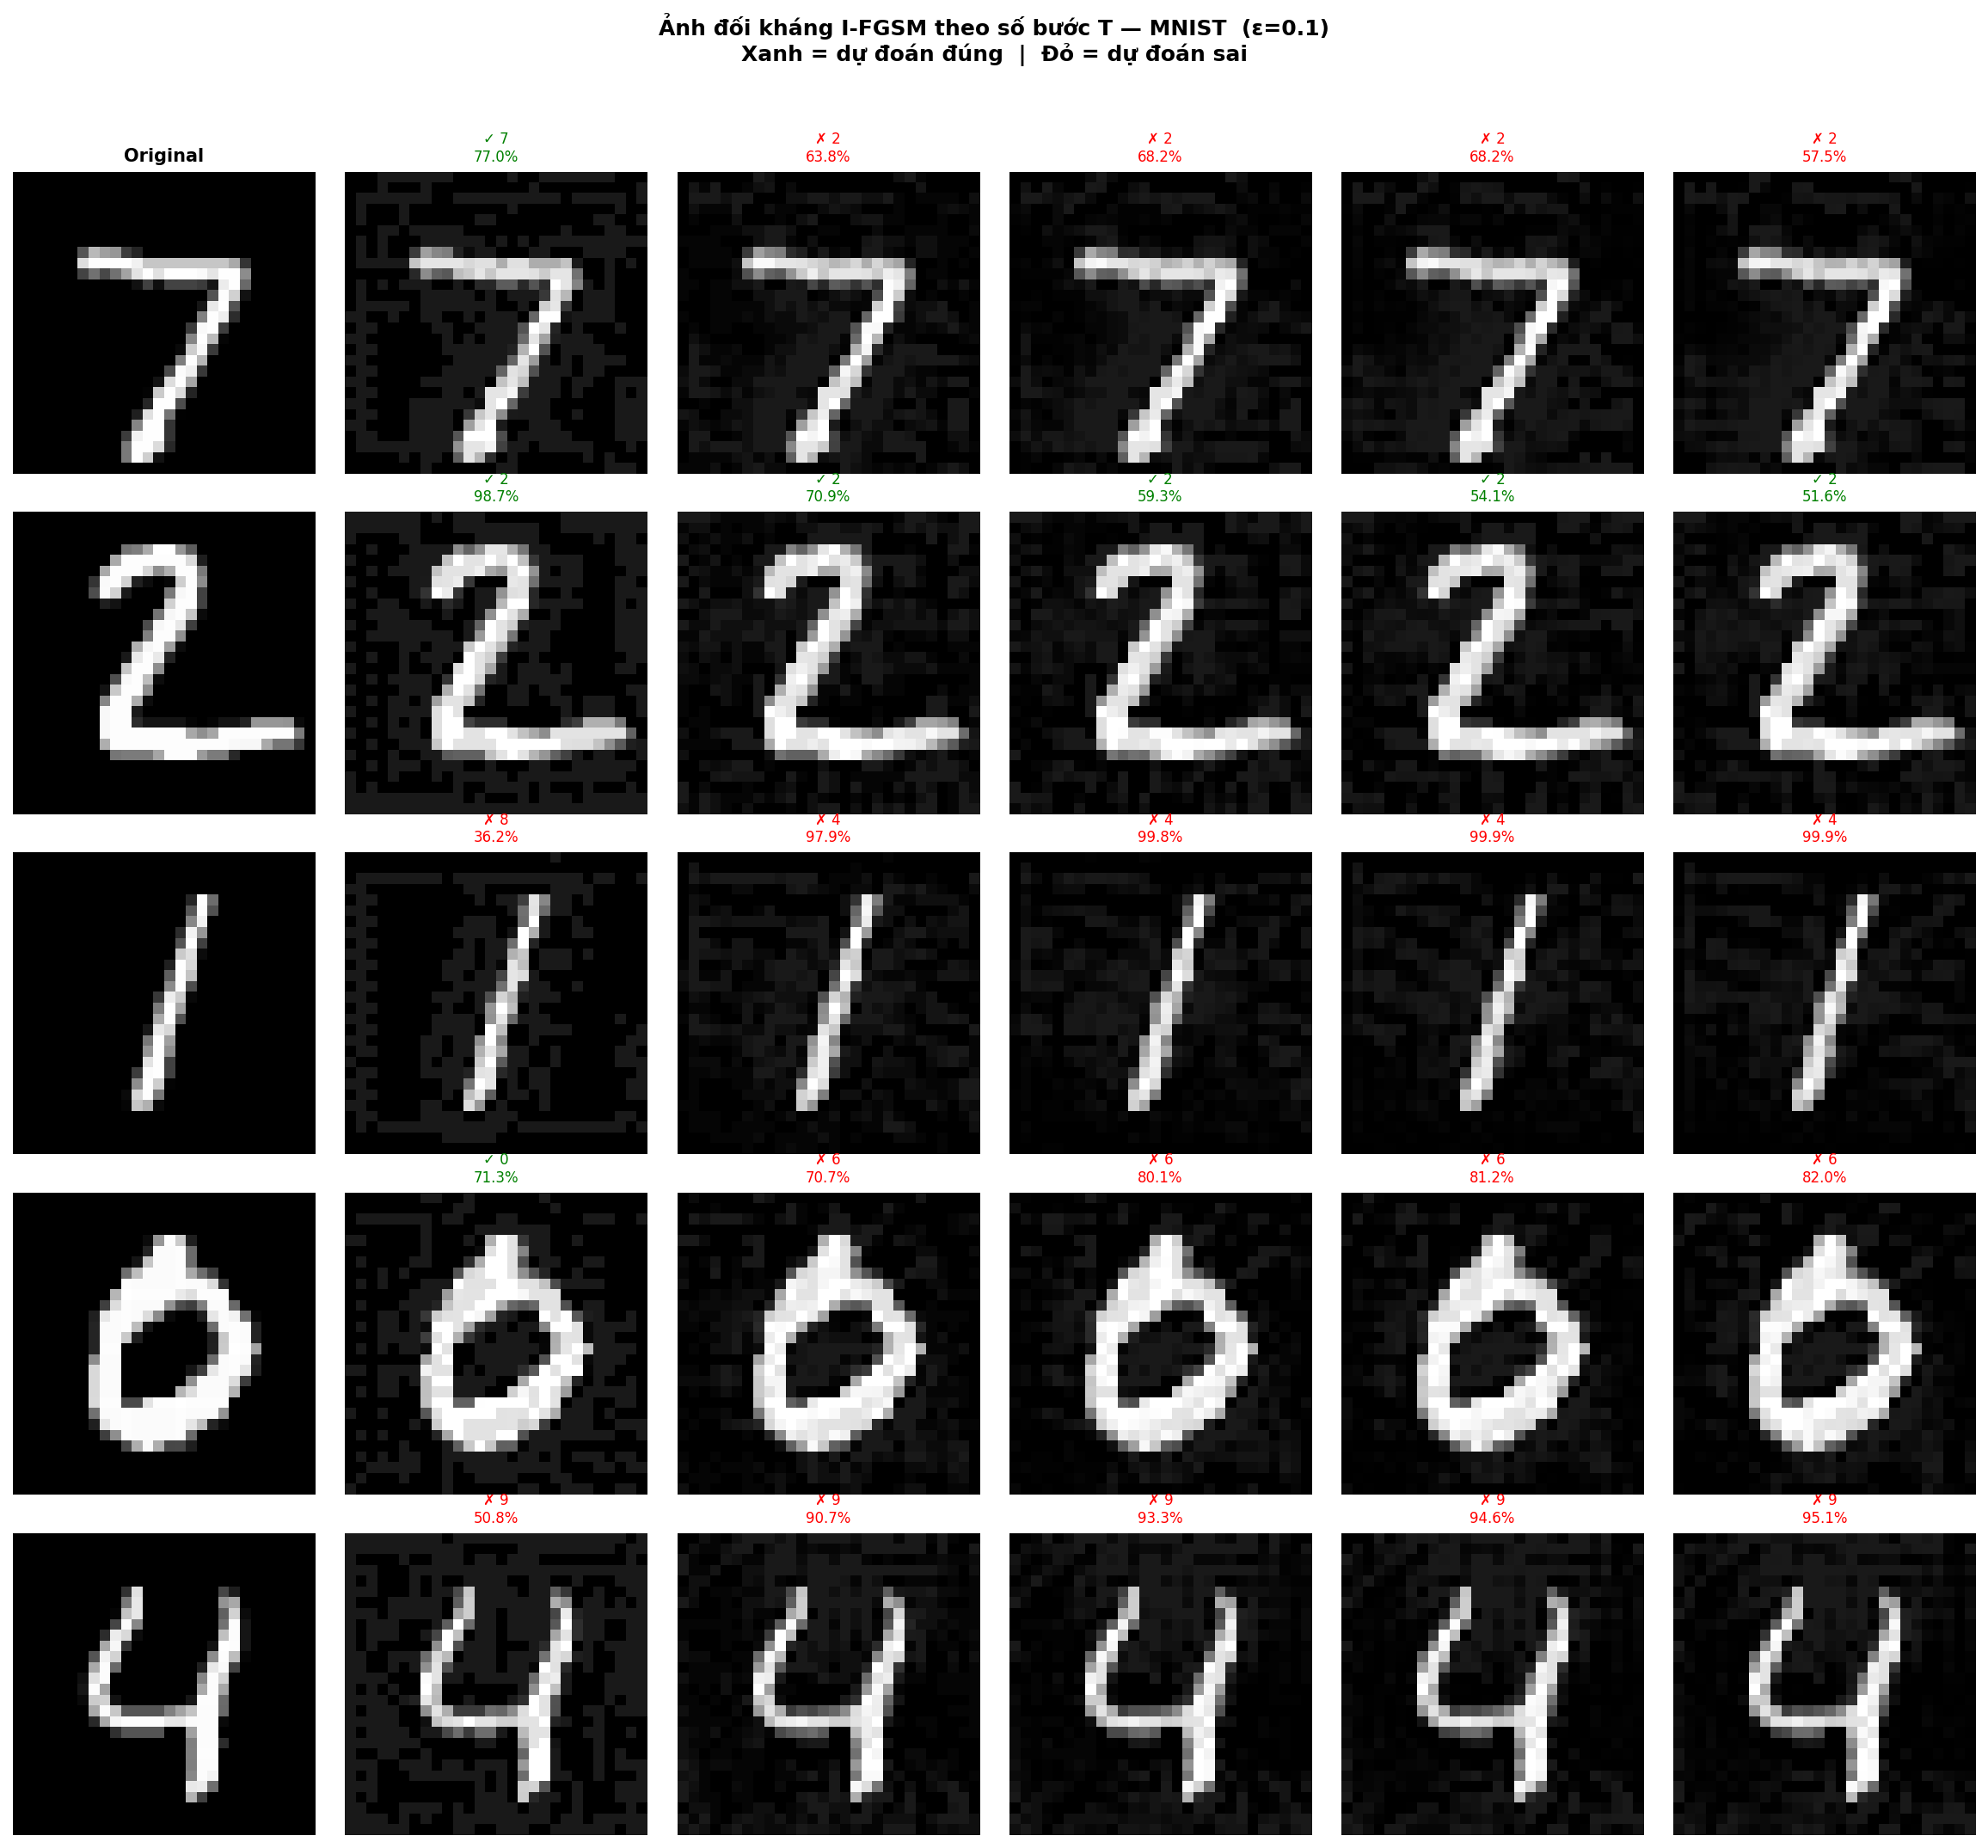
Hình 17. MNIST — So sánh ảnh đối kháng I-FGSM theo số bước T (ε=0.10)
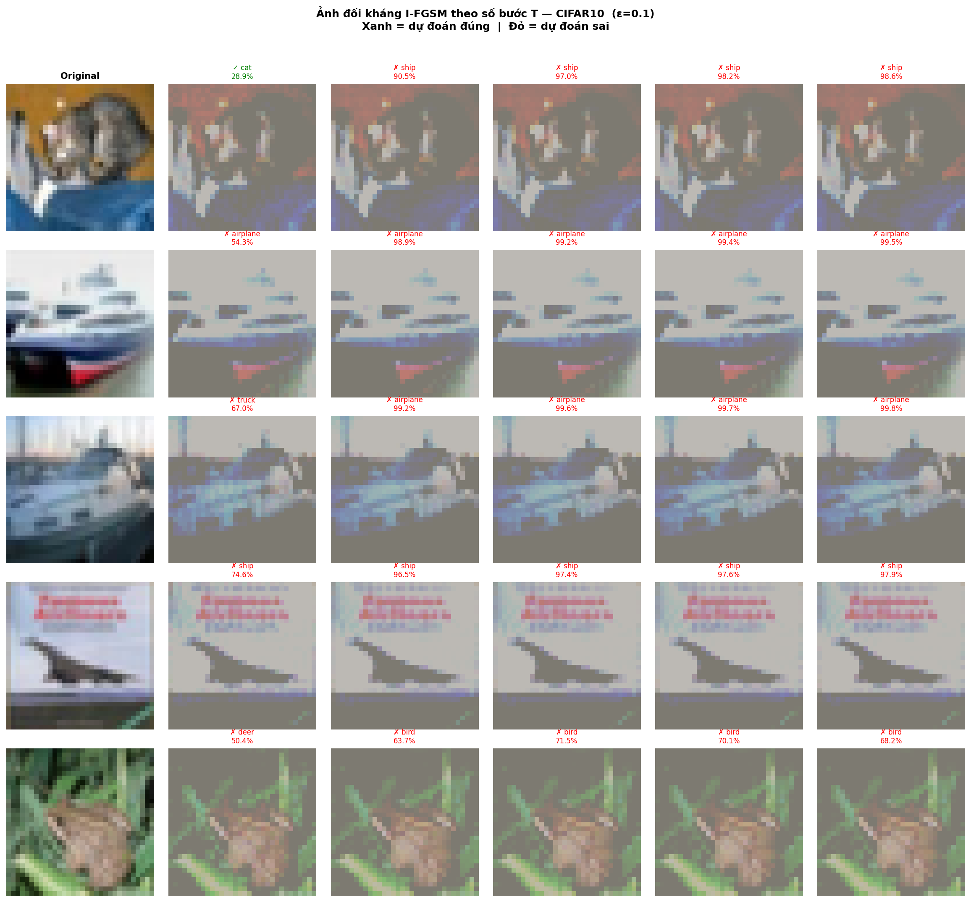
Hình 18. CIFAR-10 — So sánh ảnh đối kháng I-FGSM theo số bước T (ε=0.10)

9. Thực nghiệm 5 — Cross-Architecture Transfer Attack
Thực nghiệm 5 trả lời câu hỏi: ảnh đối kháng sinh ra từ mô hình A (source) có thể đánh lừa mô hình B hoàn toàn khác kiến trúc (target) không? Ba model CIFAR-10 (SimpleCNN, ResNet18, MobileNetV2) tạo thành ma trận tấn công 3×3: diagonal là white-box (WB), off-diagonal là transfer attack (black-box). Epsilon đại diện được chọn là ε=0.20 — giá trị cho thấy sự khác biệt WB vs Transfer rõ ràng nhất trong khi transfer rate vẫn đủ cao để thấy mức độ nguy hiểm thực tế.

9.1. Độ chính xác nền (Clean Accuracy) của 3 model
Mô hình | Clean Accuracy (CIFAR-10 test set)
SimpleCNN | 76.02%
ResNet18 | 81.48%
MobileNetV2 | 85.00%

9.2. Ma trận Attack Success Rate tại ε=0.20
Bảng dưới đây trình bày ASR (%) của FGSM và I-FGSM tại ε=0.20. Hàng = Source model (sinh ảnh đối kháng), Cột = Target model (bị tấn công). Ô chéo (WB) là tấn công white-box; ô ngoài chéo là transfer black-box.
FGSM — ASR (%) tại ε=0.20:
Source \ Target | SimpleCNN | ResNet18 | MobileNetV2
SimpleCNN | 84.17% (WB) | 64.13% | 73.79%
ResNet18 | 75.55% | 89.45% (WB) | 75.26%
MobileNetV2 | 74.63% | 63.88% | 81.34% (WB)

I-FGSM — ASR (%) tại ε=0.20 (T=40 bước):
Source \ Target | SimpleCNN | ResNet18 | MobileNetV2
SimpleCNN | 98.87% (WB) | 67.83% | 90.44%
ResNet18 | 83.32% | 98.66% (WB) | 87.92%
MobileNetV2 | 81.80% | 66.73% | 99.26% (WB)

Nhận xét:
- White-box ASR (I-FGSM) đạt 98–99% cho cả 3 model — xác nhận mọi kiến trúc đều cực kỳ dễ bị tấn công trong điều kiện white-box.
- Transfer rate (I-FGSM) dao động 67–90%: vẫn rất nguy hiểm ngay cả khi attacker không biết kiến trúc model mục tiêu.
- SimpleCNN→MobileNetV2 đạt transfer rate cao nhất (90.44%) — cho thấy hai kiến trúc này chia sẻ các pattern dễ bị khai thác tương tự nhau.
- MobileNetV2→ResNet18 đạt transfer rate thấp nhất (66.73%) — khoảng cách kiến trúc lớn nhất trong bộ 3, đặc biệt do MobileNetV2 dùng depthwise convolution rất khác ResNet18.
- FGSM có transfer rate đồng đều hơn I-FGSM (64–76%), chứng tỏ nhiễu 1 bước tìm hướng tổng quát hơn, ít overfit vào decision boundary của source model.
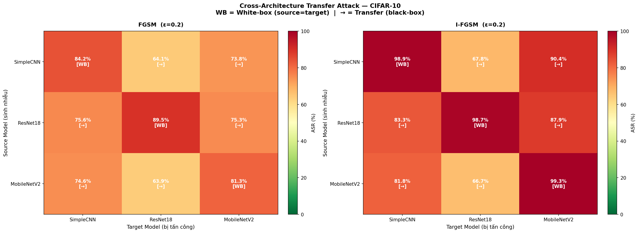
Hình 19. Heatmap ASR ma trận 3×3 tại ε=0.20 — FGSM (trái) và I-FGSM (phải). Đường chéo (WB) sáng nhất; off-diagonal thể hiện mức độ chuyển tiếp tấn công.
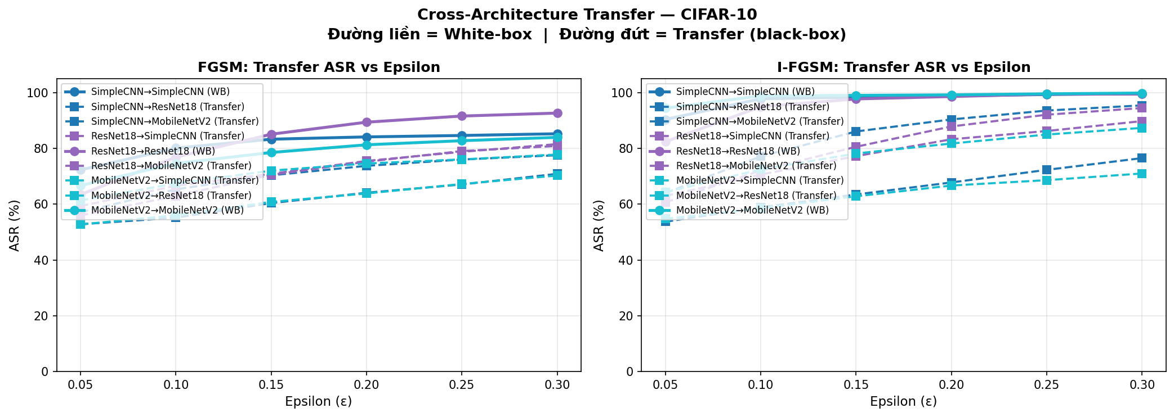
Hình 20. Transfer ASR theo ε cho tất cả cặp source→target — FGSM và I-FGSM. WB (đường đứt nét) luôn cao hơn transfer, khoảng cách thu hẹp dần khi ε tăng.

10. Phân tích và thảo luận

10.1. So sánh tổng thể MNIST và CIFAR-10
Tiêu chí so sánh | MNIST | CIFAR-10
Clean Accuracy | 99.45% | 76.02%
I-FGSM ASR tại ε=0.05 | 14.30% | 90.44%
I-FGSM ASR tại ε=0.10 | 83.35% | 97.84%
ε để I-FGSM đạt 100% ASR | 0.20 | Không đạt (max ~99.7%)
FGSM ASR ceiling (ε=0.30) | 88.77% | 85.30%
T để I-FGSM hội tụ (ε=0.10) | ~40 bước | ~5 bước
Thời gian I-FGSM (T=40) | ~125s | ~84s

10.2. I-FGSM vs FGSM — Phân tích khoảng cách hiệu quả
Kết quả thực nghiệm xác nhận rõ ràng sự vượt trội của I-FGSM so với FGSM:
- Với cùng ε=0.10 trên MNIST: I-FGSM đạt 83.35% ASR, FGSM chỉ đạt 28.99% — khoảng cách 54 pp. Điều này cho thấy việc tính lại gradient tại mỗi bước mang lại lợi ích rất lớn.
- FGSM có trần năng lực cứng (~85–89% ASR): dù tăng ε, một số mẫu vẫn không bị đánh lừa do bước nhảy đơn lẻ không tìm được đúng hướng tấn công.
- I-FGSM không có trần này — với đủ bước và ε hợp lý, có thể đạt ASR tùy ý gần 100%.
- Đánh đổi: I-FGSM chậm hơn FGSM ~43× (T=40 bước). Đây là overhead tất yếu của việc thực hiện 40 lần backward pass.

10.3. Tại sao CIFAR-10 dễ bị tấn công hơn?
Mặc dù CIFAR-10 phức tạp hơn MNIST, mô hình SimpleCNN trên CIFAR-10 bị tấn công thành công dễ hơn nhiều. Nguyên nhân chính:
- Clean accuracy thấp hơn (76% vs 99.45%): mô hình vốn đã ít tự tin hơn về các quyết định phân loại, ranh giới quyết định (decision boundary) gần với dữ liệu hơn.
- Không gian đầu vào phức tạp hơn (3×32×32 = 3,072 chiều vs 1×28×28 = 784 chiều): gradient của hàm mất mát có thể hướng dẫn tấn công hiệu quả hơn trong không gian cao chiều.
- Tính đồng nhất nội lớp thấp hơn: ảnh thực tế của CIFAR-10 có nhiều biến thể hơn, khiến model khó học ranh giới quyết định sắc nét.

10.4. Phân tích lợi tức giảm dần của số bước T
Thực nghiệm 2 cho thấy quy luật lợi tức giảm dần (diminishing returns) rõ ràng khi tăng số bước T:
Khoảng T | Cải thiện ASR (MNIST) | Cải thiện ASR (CIFAR-10)
T=5 → T=10 | +5.42 pp | +0.62 pp
T=10 → T=20 | +3.06 pp | +0.82 pp
T=20 → T=40 | +1.65 pp | +0.10 pp

Trong thực tế, lựa chọn T dựa trên đánh đổi giữa hiệu quả tấn công và chi phí tính toán. Với CIFAR-10, T=5 là đủ; với MNIST, T=20 cho hiệu quả gần với T=40 nhưng nhanh gấp 2×.

10.5. Transferability — Hàm ý an ninh thực tế
Kết quả Thực nghiệm 5 mang hàm ý quan trọng về an ninh thực tế:
- Adversarial examples có tính transferability cao (67–90% I-FGSM ASR): attacker có thể tấn công hiệu quả mà không cần biết kiến trúc hay tham số model đích (black-box attack). Đây là mối đe dọa thực tế trong các hệ thống triển khai thực.
- Model mạnh hơn không nhất thiết an toàn hơn: MobileNetV2 có clean accuracy cao nhất (85%) nhưng vẫn bị transfer attack từ SimpleCNN đạt 90.44% ASR.
- Khoảng cách kiến trúc ảnh hưởng đến transferability: MobileNetV2↔ResNet18 có transfer rate thấp nhất (~67%) do sự khác biệt căn bản trong cách xử lý đặc trưng (depthwise conv vs skip connection).
- Defense thực tế phải tính đến cả transfer attack, không chỉ white-box: adversarial training thuần túy trên white-box có thể không đủ bảo vệ khỏi black-box threat.

11. Adversarial Training — Phòng thủ bằng FGSM-AT
Phần này đánh giá hiệu quả của Adversarial Training với FGSM (FGSM-AT) như một phương pháp tăng cường độ bền vững của mô hình. Thay vì chỉ huấn luyện trên ảnh sạch, mỗi batch sử dụng hàm mất mát hỗn hợp kết hợp cả clean loss lẫn adversarial loss:
loss = (1 − r) · CE(f(x), y) + r · CE(f(x_adv), y)
trong đó r = adv_ratio = 0.5 (tỉ lệ adversarial loss), x_adv được sinh bằng FGSM với ε_train cố định trong suốt quá trình huấn luyện. Phương pháp này giúp model học cách phân loại đúng cả ảnh sạch lẫn ảnh đối kháng.

11.1. Cấu hình adversarial training
Tham số | MNIST | CIFAR-10
ε_train (FGSM budget) | 0.30 | 0.10
adv_ratio | 0.50 | 0.50
Epochs | 20 | 20
Optimizer | Adam (lr=0.001) | Adam (lr=0.001)
LR Scheduler | StepLR (step=10, γ=0.1) | StepLR (step=10, γ=0.1)

11.2. Kết quả huấn luyện đối kháng
Kết quả tốt nhất trên validation set và đánh giá cuối trên test set:
Dataset | Mô hình | Val Clean Acc tốt nhất | Test Clean Acc | Test Robust Acc (ε_train)
MNIST | Standard | 98.98% | 99.3% | —
MNIST | Adversarial | 98.98%* | 99.0% | 92.0% (ε=0.30)
CIFAR-10 | Standard | 74.36% | 76.0% | —
CIFAR-10 | Adversarial | 68.98% | 69.9% | 25.8% (ε=0.10)

* MNIST Adversarial model duy trì clean accuracy gần như không đổi (99.0% vs 99.3%), cho thấy với bài toán đơn giản như MNIST, adversarial training hầu như không có accuracy-robustness trade-off. CIFAR-10 Adversarial model giảm 5.4pp clean accuracy (76.0% → 69.9%) — đây là mức trade-off điển hình cho bài toán phức tạp hơn.
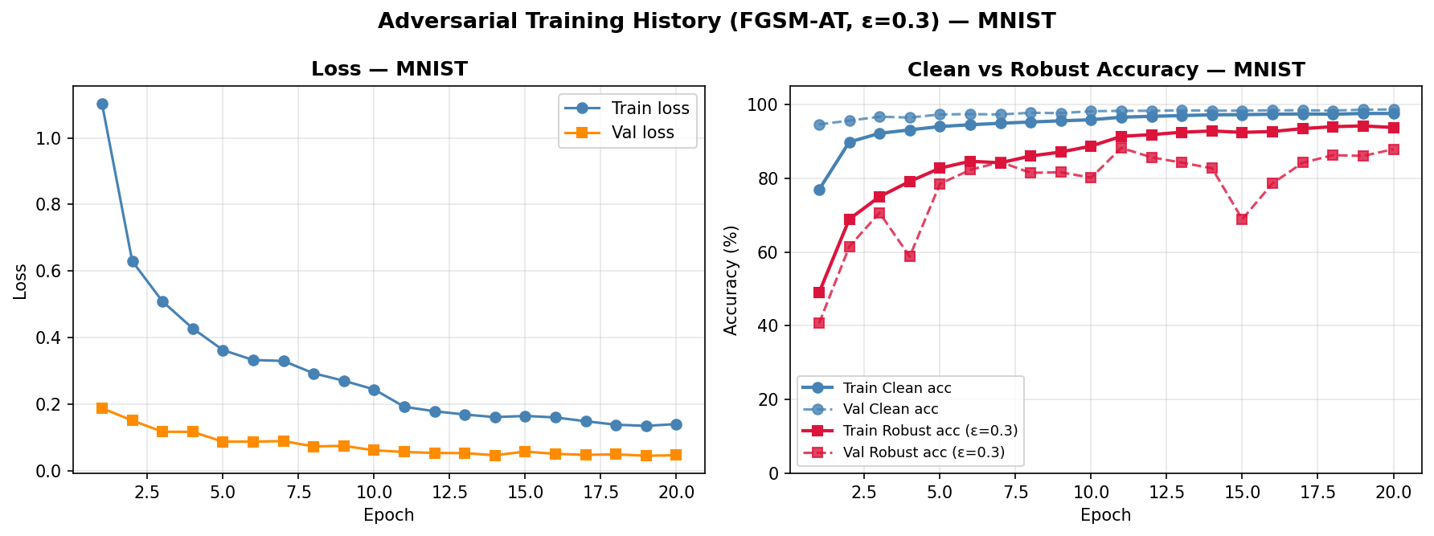
Hình 21. MNIST — Lịch sử huấn luyện đối kháng: clean acc và robust acc qua 20 epoch
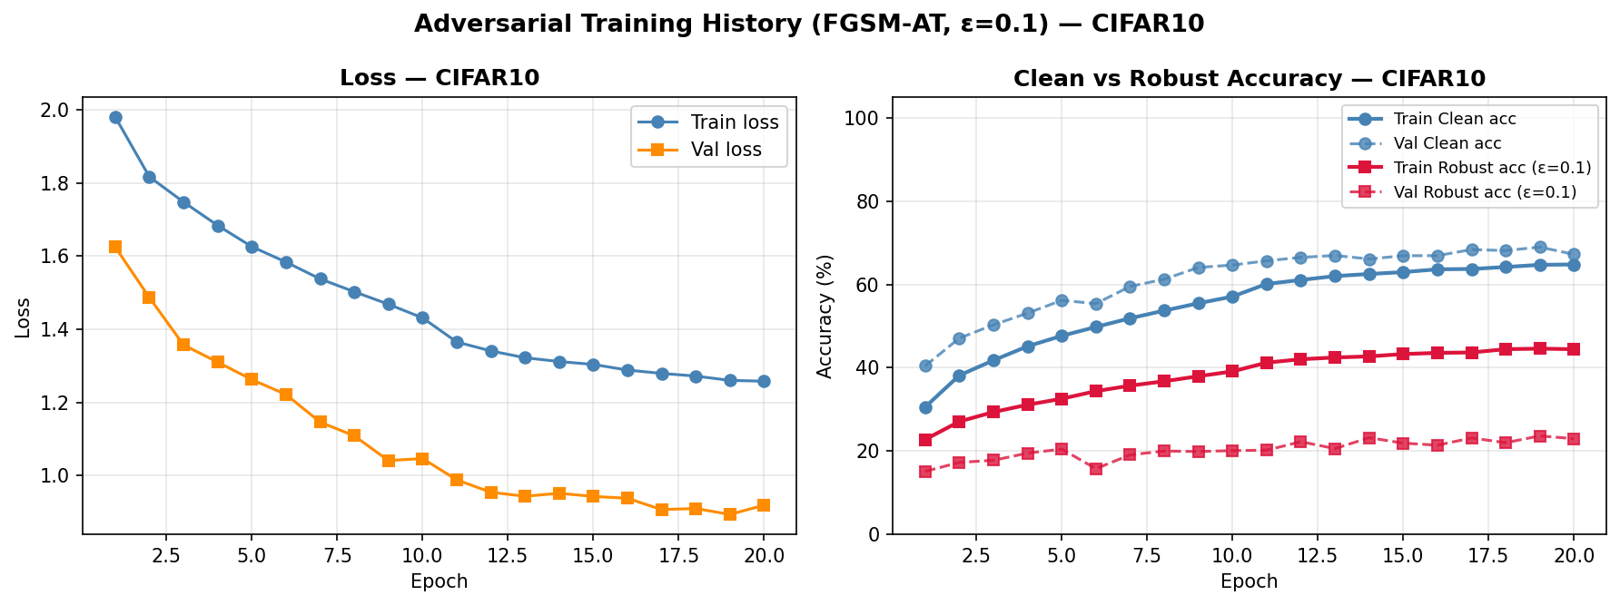
Hình 22. CIFAR-10 — Lịch sử huấn luyện đối kháng: clean acc và robust acc qua 20 epoch

11.3. So sánh Standard vs Adversarial model
Đánh giá FGSM ASR trên cả Standard và Adversarial model tại 6 mức epsilon:
MNIST — FGSM ASR (%) theo ε:
ε | Standard ASR (%) | Adversarial ASR (%) | Giảm (pp)
0.05 | 4.9 | 1.6 | −3.3
0.10 | 28.5 | 2.5 | −26.0
0.15 | 57.0 | 3.6 | −53.4
0.20 | 75.1 | 4.3 | −70.8
0.25 | 84.3 | 5.4 | −78.9
0.30 | 89.2 | 7.0 | −82.2

CIFAR-10 — FGSM ASR (%) theo ε:
ε | Standard ASR (%) | Adversarial ASR (%) | Giảm (pp)
0.05 | 74.0 | 60.8 | −13.2
0.10 | 82.2 | 68.8 | −13.4
0.15 | 85.2 | 74.0 | −11.2
0.20 | 85.8 | 77.4 | −8.4
0.25 | 86.4 | 79.8 | −6.6
0.30 | 86.6 | 80.7 | −5.9

Nhận xét:
- Trên MNIST: Adversarial training cực kỳ hiệu quả — FGSM ASR giảm từ 89.2% xuống chỉ 7.0% tại ε=0.30 (giảm 82.2pp) trong khi clean accuracy gần như không đổi (−0.3pp). Model gần như miễn nhiễm với FGSM sau adversarial training.
- Trên CIFAR-10: hiệu quả phòng thủ có nhưng hạn chế hơn — ASR giảm trung bình ~10pp tại mỗi mức ε, nhưng clean accuracy giảm 5.4pp. Đây là accuracy-robustness trade-off điển hình khi bài toán phức tạp hơn.
- Lý do hiệu quả khác nhau: MNIST đơn giản hơn cho phép model học được cả clean distribution và adversarial perturbation cùng lúc mà không ảnh hưởng đến nhau. CIFAR-10 phức tạp hơn nên model phải 'hy sinh' một phần clean accuracy để đổi lấy robustness.
- Adversarial training trên CIFAR-10 không giải quyết triệt để vấn đề: ASR tại ε=0.30 vẫn còn 80.7% — cho thấy cần kỹ thuật mạnh hơn (PGD-AT, TRADES) hoặc kết hợp với các phương pháp phòng thủ khác.
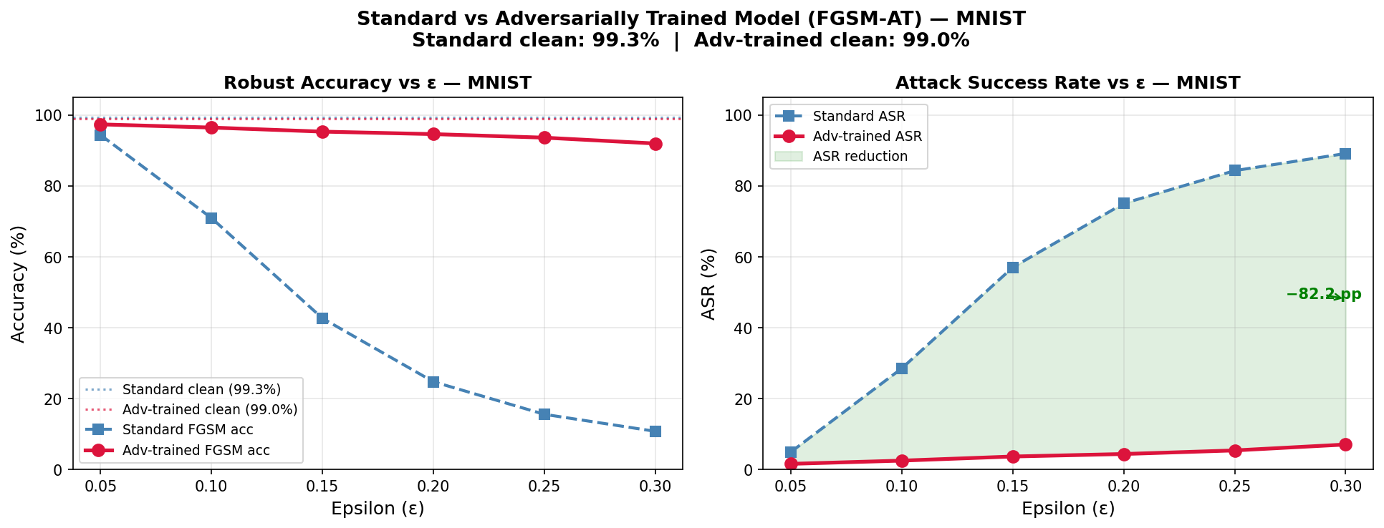
Hình 23. MNIST — So sánh FGSM ASR: Standard model (đỏ) vs Adversarial model (xanh) theo ε
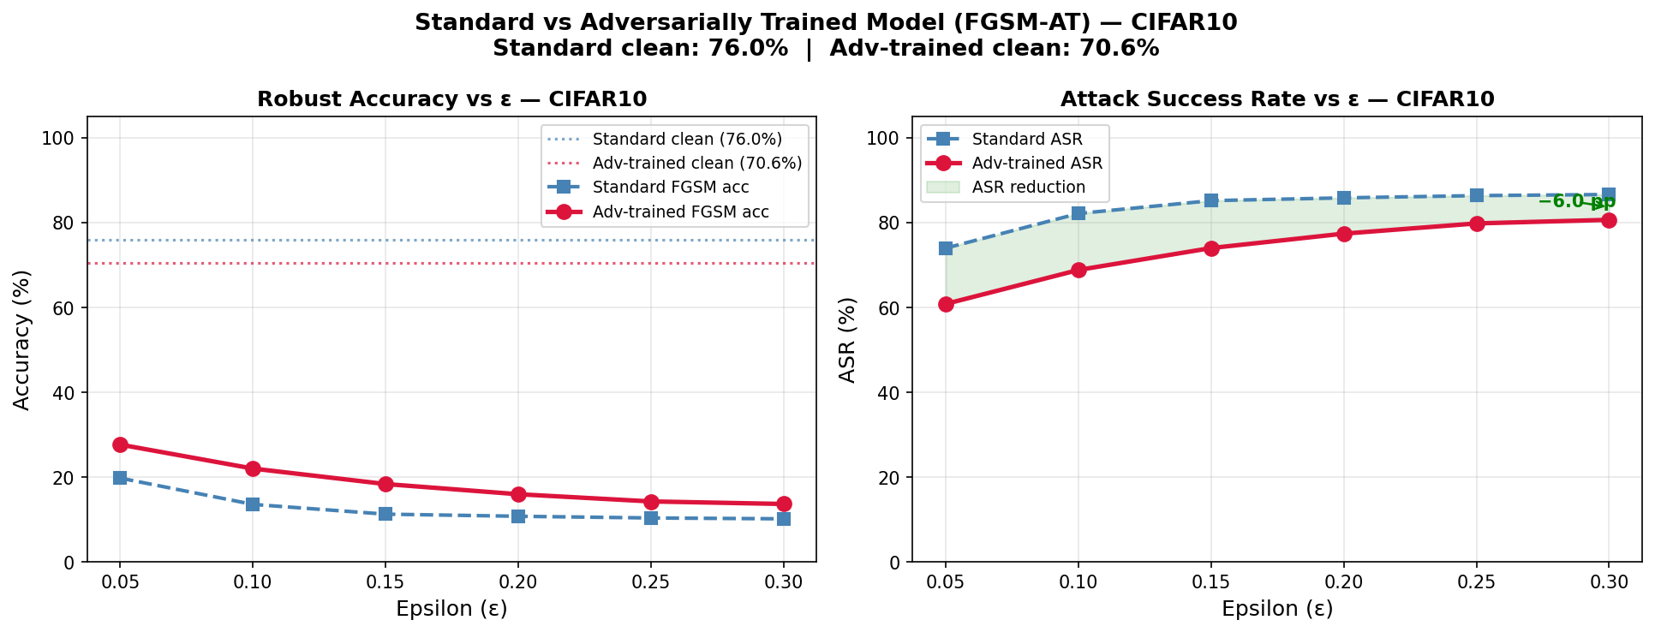
Hình 24. CIFAR-10 — So sánh FGSM ASR: Standard model (đỏ) vs Adversarial model (xanh) theo ε

12. Kết luận
Thực nghiệm đã trả lời đầy đủ bốn câu hỏi nghiên cứu đặt ra:
- ε ảnh hưởng trực tiếp và mạnh đến hiệu quả tấn công, đặc biệt với I-FGSM. Trên MNIST, ε=0.20 đã đủ để đạt 100% ASR. Trên CIFAR-10, chỉ cần ε=0.05. FGSM có trần năng lực ~85–89% ASR bất kể ε, trong khi I-FGSM không bị giới hạn này.
- Số bước T tuân theo quy luật lợi tức giảm dần. Với MNIST, T=20–40 là vùng hội tụ; với CIFAR-10 T=5 đã đủ. Tăng T từ 20→40 chỉ cải thiện dưới 2 pp trong khi tốn gấp đôi thời gian — điểm cân bằng tối ưu là T=10–20 tùy dataset.
- CIFAR-10 dễ bị tấn công hơn MNIST đáng kể, dù bài toán phân loại khó hơn. Nguyên nhân là clean accuracy thấp hơn dẫn đến ranh giới quyết định yếu hơn. Điều này cho thấy việc cải thiện clean accuracy chưa đủ để đảm bảo robustness.
- Adversarial examples có tính transferability cao giữa các kiến trúc khác nhau (I-FGSM transfer ASR 67–90% tại ε=0.20). Model mạnh hơn không miễn nhiễm với transfer attack; khoảng cách kiến trúc có ảnh hưởng nhưng không loại bỏ được mối đe dọa.
Hướng phát triển tiếp theo:
- Adversarial training để tăng robustness — huấn luyện với cả ảnh đối kháng nhằm nâng cao khả năng chống chịu, đặc biệt chú ý đến cross-architecture robustness.
- Thử nghiệm các biến thể tấn công mạnh hơn: PGD (random_start=True), MI-FGSM (momentum), DI-FGSM (input diversity) — đặc biệt MI-FGSM được thiết kế để cải thiện transferability.
- Ensemble attack: sinh ảnh đối kháng trên nhiều model cùng lúc để tối đa hóa transfer rate, phù hợp với kịch bản tấn công thực tế black-box.

Tài liệu tham khảo
[1] Goodfellow, I., Shlens, J., & Szegedy, C. (2015). Explaining and harnessing adversarial examples. ICLR 2015. https://arxiv.org/abs/1412.6572
[2] Kurakin, A., Goodfellow, I., & Bengio, S. (2016). Adversarial examples in the physical world. ICLR Workshop 2017. https://arxiv.org/abs/1607.02533
[3] Madry, A., Makelov, A., Schmidt, L., Tsipras, D., & Vladu, A. (2018). Towards deep learning models resistant to adversarial attacks. ICLR 2018. https://arxiv.org/abs/1706.06083
[4] Dong, Y., et al. (2018). Boosting adversarial attacks with momentum. CVPR 2018. https://arxiv.org/abs/1710.06081
[5] Papernot, N., McDaniel, P., & Goodfellow, I. (2016). Transferability in machine learning: from phenomena to black-box attacks using adversarial samples. arXiv:1605.07277
[6] LeCun, Y., Cortes, C., & Burges, C. (1998). The MNIST database of handwritten digits.
[7] Krizhevsky, A. (2009). Learning multiple layers of features from tiny images. Technical Report.

